**Министерство образования Российской Федерации**

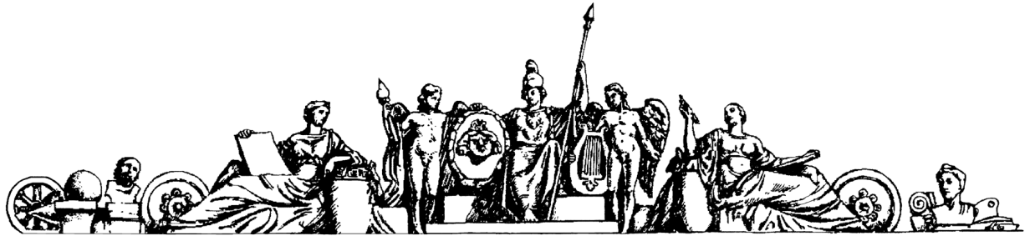

**МОСКОВСКИЙ ГОСУДАРСТВЕННЫЙ ТЕХНИЧЕСКИЙ УНИВЕРСИТЕТ**

**им. Н.Э. БАУМАНА**

Факультет: Информатика и системы управления

Кафедра: Информационная безопасность (ИУ8)

**АЛГОРИТМИЧЕСКИЕ ЯЗЫКИ**

#### **ДОМАШНЯЯ РАБОТА**

“Отображение схем булевых функций и их вычисление.   
Реализация триггера с задержкой ”

**Преподаватель:**

Мироненко Е.О.

**Выполнили**:

Кудинов М.А.

Понкратов С.Д.

**Группа**:

ИУ8-34

Москва 2016

**ОПИСАНИЕ ПРОГРАММЫ**

Программа blockSheme осуществляет отрисовку блок-схем булевых функций, представление таблицы истинности, возможность подсчёта функции для заданных значений на схеме, сохранение в файл изображения блок-схемы .  
Программа simpleOrThreadTrigger осуществляет реализацию триггера с задержкой по значению или по времени и отрисовку осциллограмм сигналов.

**ИНСТРУКЦИЯ ПО СБОРКЕ**

1.Скачать QT   
2. Подключить QT к Visual Studio с помощью   
http://download.qt.io/official_releases/vsaddin/qt-vs-tools-msvc2015-2.0.0.vsix  
3. Запустить один из проектов

**blockSheme**

1. При правильном вводе функции и нажатии на кнопку «Вычислить и нарисовать» вызывается слот drawTree, который парсит введённую строку при помощи shunting-yang algorithm и позволяет отрисовать схему в виде дерева во втором окне, которое, в свою очередь, ещё не открыто, и метод tableTrue, который выводит таблицу истинности для данной функции в главном окне.
2. При нажатии на кнопку «Отобразить схему» открывается второе окно с отрисованной схемой.
3. Во втором окне при правильном вводе значения переменных и нажатии на кнопку «Посчитать» вызывается метод drawTreeValues, который расставляет на схеме значения на переменных и на всех функциональных элементах.
4. Нажимая кнопки «Уменьшить» или «Увеличить» можем масштабировать схему.
5. При нажатии на кнопку «Сохранить в файл» предоставляется возможность сохранить изображение схемы в указанную директорию в любом из форматов .bmp, .JPEG, .png .

**simpleOrThreadTrigger**

1. При правильном вводе значений векторов S и R, выборе метода отрисовки при помощи кнопок «С задержкой по времени» и «С задержкой по значению» и нажатии на кнопку «Показать осциллограмму» вызывается слот drawOscillogram, который открывает второе окно с отрисованной в нём осциллограммой сигналов S,R,Q,_Q и таблицей значений для S,R,Q,_Q , которая отображается вызовом метода resultSimple. Отрисовку каждого сигнала осуществляет метод drawSignal.